[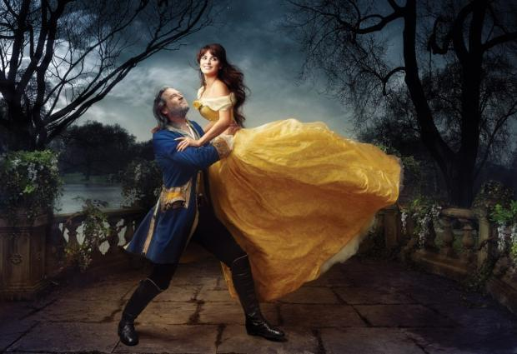](http://www.google.com.ar/url?sa=i&rct=j&q=&esrc=s&source=images&cd=&cad=rja&uact=8&ved=0CAcQjRxqFQoTCNLGo_O6kMkCFcKAkAodLlIJ9Q&url=http://www.mi-web.org/miembros/50633-cine/fotos/56276-penelope-cruz-como-blancanieves&psig=AFQjCNHPs7B_cflrDVrOz_355YvoCr-Bvg&ust=1447609157874814)